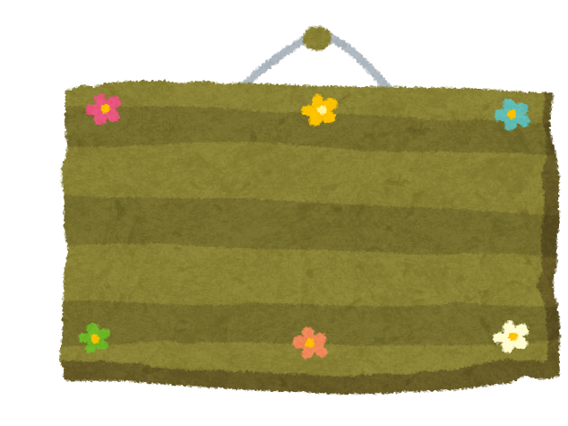

岩手県二戸保健所では、働き盛りの従業員の皆様の健康づくりを応援するため、出前講座を実施しております。企業の健康経営に、是非ご活用ください！

従業員の健康づくり、二戸保健所がお手伝いします！！！

働き盛りのこころと身体の健康づくり出前講座

**┃対象┃**二戸保健所管内（二戸市・軽米町・九戸村・一戸町）に所在地がある事業所

**┃人数┃人数は問いません（**少人数から大人数まで大歓迎です！）

**┃日時┃**原則、**平日の９時～1７時**。**各講座30分程度**。

ただし、必要に応じて終業後（20時まで）や休日も受付け可。

また、**10分程度のミニ講座も可能**ですので、お気軽にご相談ください！

**┃費用┃無料**（ただし、会場借用等に係る費用は事業所負担となります。）

**┃内容┃**下記のメニューを参考に希望の講座をお申込みください。

　　　　また、複数のメニューを組み合わせてのお申込みも可能です。

**┃申込み方法┃**裏面の申込用紙にご記入のうえ、FAXにてお申込みください。

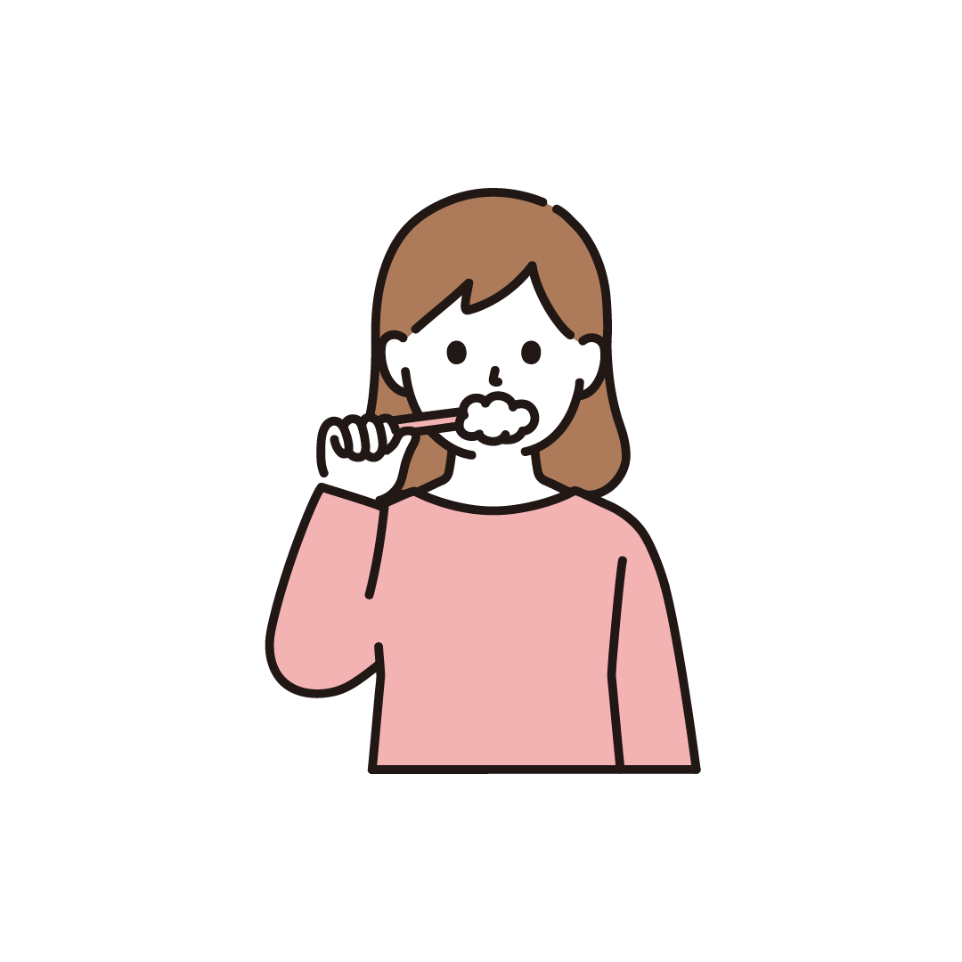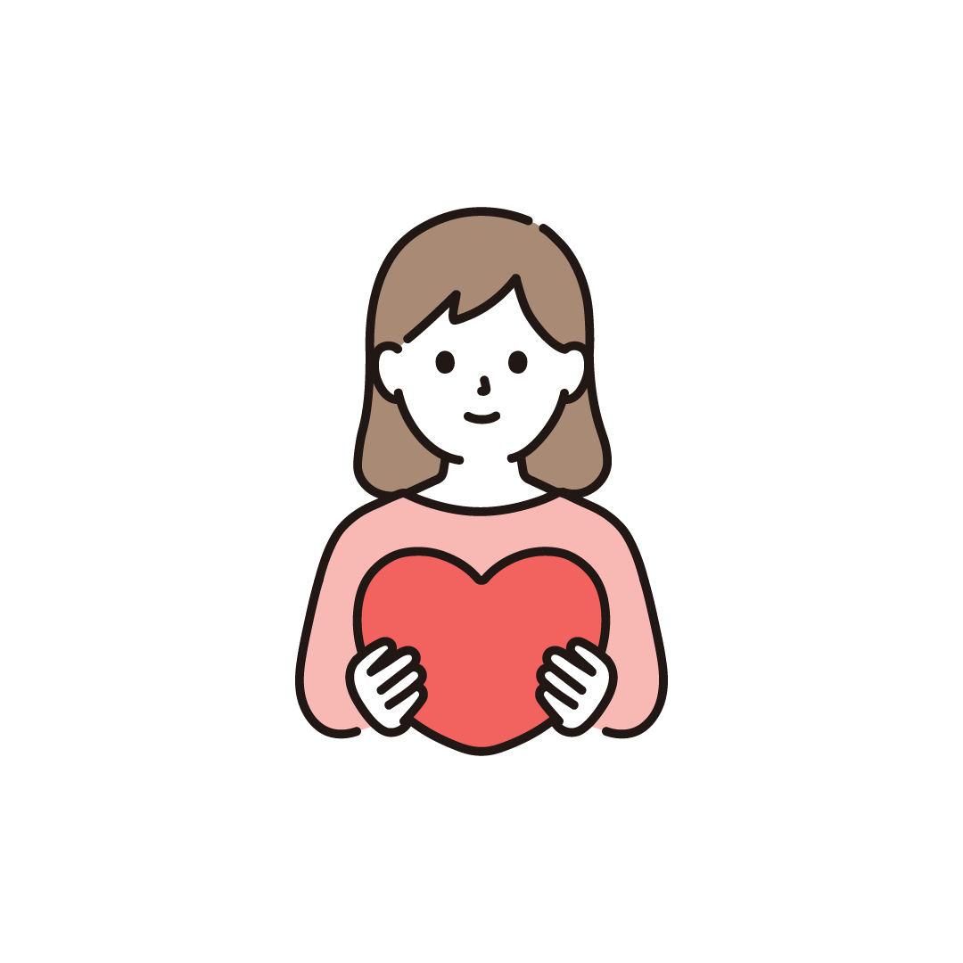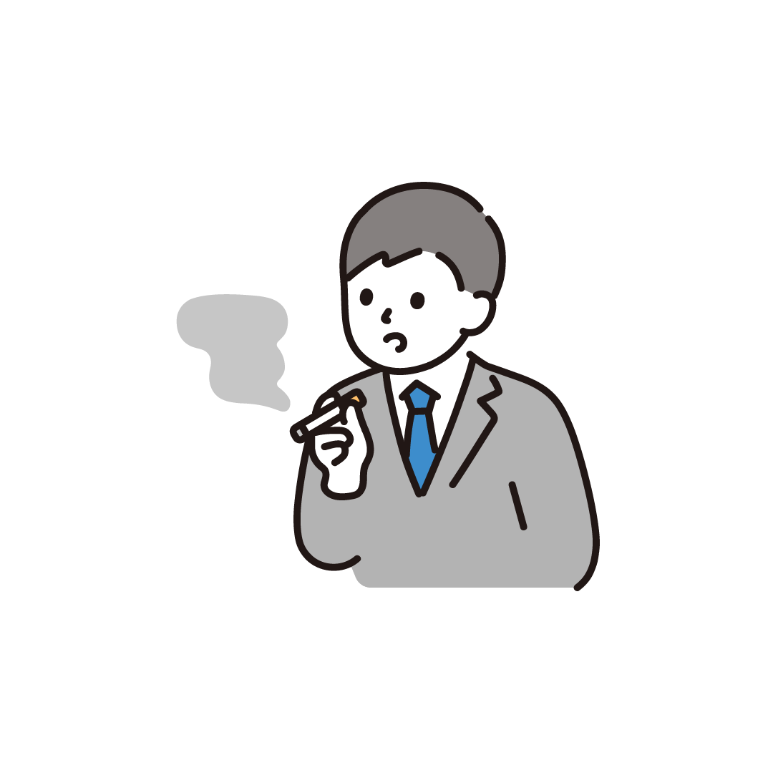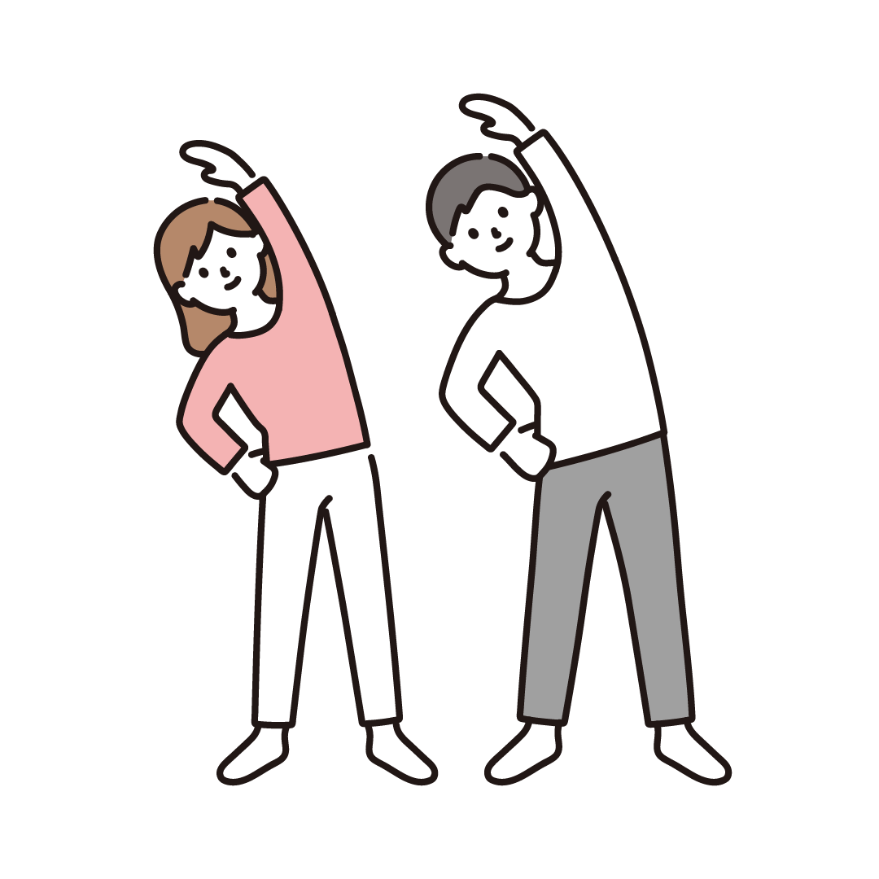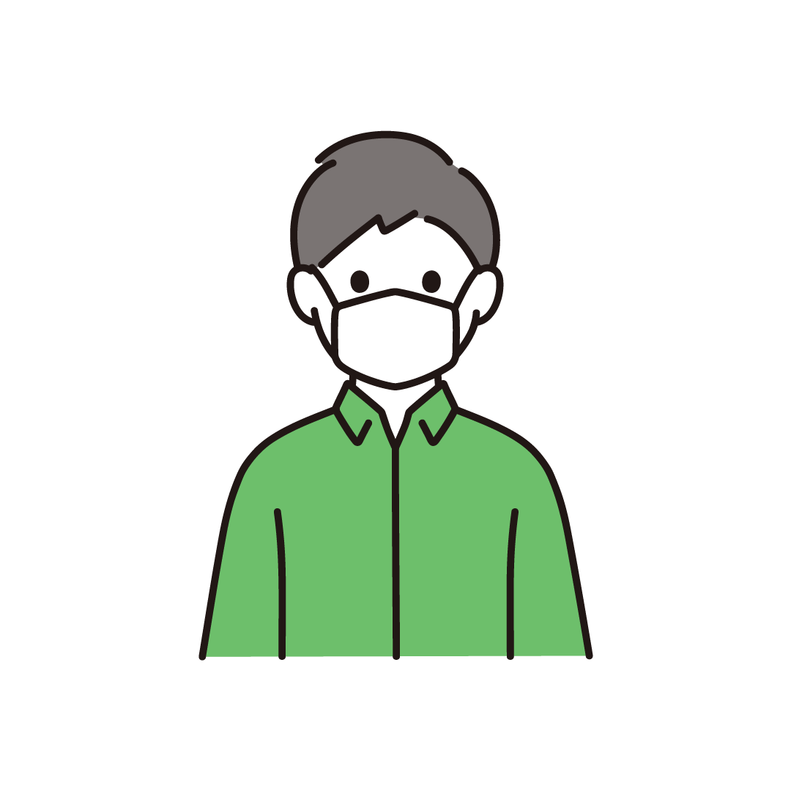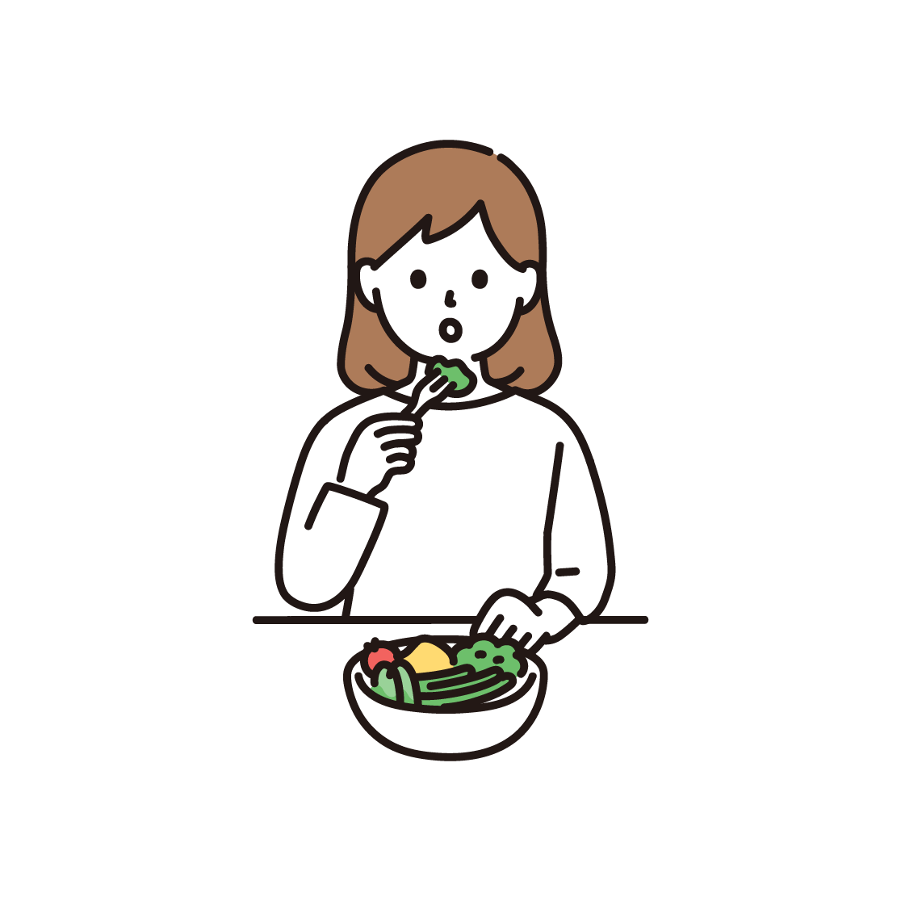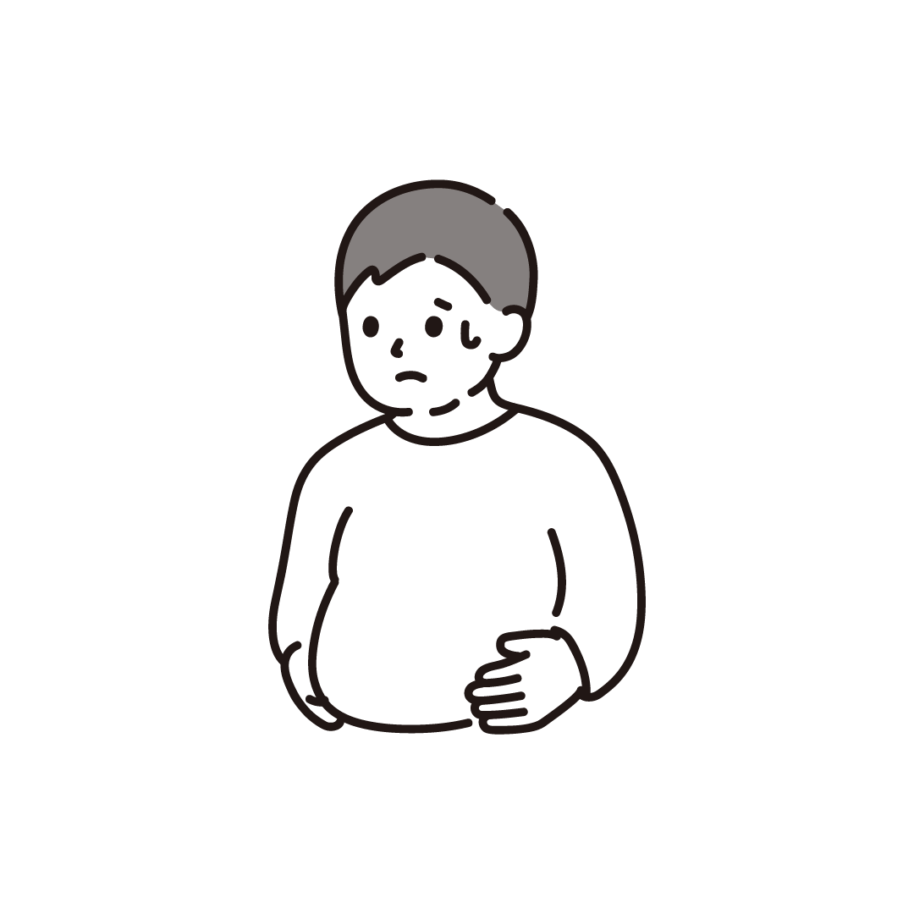

➡申込書は裏面です。

|  |  |
| --- | --- |
| ◆生活習慣病予防◆  　　　　（講座例）  　　　　　・脳卒中予防について  　　　　　・糖尿病予防について  　　　　　・健康診断の結果の見方と活用法 | ◆食生活◆  　　　　（講座例）  　　　　　・生活習慣病予防のための食事  　　　　　・熱中症（夏バテ）予防の食事  　　　　　・健康的な食事  　　　　　・減塩の食事 |
| ◆受動喫煙対策◆  　　　　（講座例）  　・事業所における受動喫煙対策  　・従業員の禁煙支援 | ◆運動◆  　　　　（講座例）  ・肩こりや腰痛予防ストレッチ  ・生活習慣病予防のための運動 |
| ◆感染症予防◆  　　　　（講座例）  　・インフルエンザ予防  　・感染性胃腸炎予防  　・上記の他、気になる感染症予防 | ◆お口の健康◆  　　　　【講話のみ】  　　　　　・お口と全身の健康  【講話+実技】  　・ブラッシング指導 |
| ◆こころの健康◆  　　　　（講座例）  　　　　　・事業所におけるメンタルヘルス対策  　　　　　・ゲートキーパーについて | 【問合せ先】  岩手県二戸保健所　保健課  ■住所　　二戸市石切所字荷渡6-3  ■電話　　0195-23-9206  ■FAX　　0195-23-6432 |

≪出前講座メニュー≫